L’Antiquité – Déroulé possible – Page 1

1  L’Antiquité  Comment s’est formée la Gaule ? | I – Travail sur des documents  1 - La frise chronologique de la Préhistoire à nos jours  - Rappeler les dates et événements de début et de fin de la Préhistoire : Apparition des premiers êtres humains – 7 millions au Tchad, invention de l’écriture - 3000  - Faire repérer et surligner les dates de début et de fin de l’Antiquité : Invention de l’écriture – 3000, chute de l’empire romain 476  Colorier la Préhistoire en vert ; l’Antiquité en jaune.  2 - La frise chronologique de l’Antiquité  Colorier l’Antiquité en jaune. Surligner les dates. Commenter le repère 0.  3 - Document PDF : L’Antiquité  a – La formation de la Gaule  b – De nombreuses tribus  II - Trace écrite  Coller les frises et la carte « La naissance de la Gaule ».  Ainsi que la carte « Les provinces au temps de la Gaule » et la fiche lexique : en prévision des leçons à venir.  A copier :  L’Antiquité  L’Antiquité est la première et la plus longue période de l’Histoire.  Elle s’étend de 3000 avant Jésus-Christ avec l’invention de l’écriture jusqu’en 476 avec la chute de l’Empire romain (voir la frise).  1 - Comment s’est formée la Gaule ?  La Gaule comprenait une grande partie de la France actuelle. Elle était habitée par des descendants des peuples de la Préhistoire, mais également par des Celtes venus de l’Est et des Grecs venus de la Méditerranée (voir la carte).
2  Comment est organisé la vie des Gaulois : travail, habitat, religion... ? | I – Travail sur des documents  Document PDF : L’Antiquité  c – Un habitat organisé  d – Des agriculteurs et des éleveurs efficaces  e – Des artisans habiles  f – Des commerçants actifs  g – La religion des Gaulois  Concernant l’agriculture : Document de la Cité des Sciences :  https://www.cite-sciences.fr/au-programme/expos-temporaires/gaulois/documents/Que-cultivaient-les-Gaulois.pdf  II - Trace écrite  A copier :  2 - Comment est organisé la vie des Gaulois ?  La Gaule était peuplée de plusieurs tribus ayant chacune son propre chef, sa propre langue et ses propres coutumes. Le peuple gaulois qui habitait notre région s’appelait les Suessions. Les tribus se faisaient souvent la guerre entre elles. Les tribus gauloises étaient rassemblées dans des villages ou dans des petites villes fortifiées appelées oppida (oppidum au singulier).  Les Gaulois vivaient de l’agriculture, de l’élevage et de l’artisanat. Ils pratiquaient le commerce. Ils pratiquaient une religion polythéiste, enseignée par des druides, personnages importants.

L’Antiquité – Déroulé possible – Page 2

3  Pourquoi Rome s’intéresse-t-elle à la Gaule ?  Comment Jules César est-il devenu maître de la Gaule ? | I – Travail sur des documents  Document PDF : L’Antiquité  h – La Narbonnaise : première province romaine en Gaule  i – La conquête de la Gaule  II - Trace écrite  Faire colorier la province de la Narbonnaise sur la carte précédemment collée « Les provinces au temps de la Gaule ».  A copier :  3 – Pourquoi Rome s’intéresse-t-elle à la Gaule ?  Les Romains, peuple de Rome (capitale de l’Italie actuelle), sont très intéressés par la Gaule car c’est un pays riche. Ils envahissent progressivement la Gaule à partir du IIème siècle avant J.-C. Ils s’installent progressivement dans le Sud et fondent la Narbonnaise (ou Provincia), correspondant à peu près à ce qu’on appelle aujourd’hui la Provence (voir la carte).  4 – Comment Jules César est-il devenu maître de la Gaule ?  En -52, un général romain, Jules César, envahit la Gaule : c’est la bataille d’Alésia. Il bat le chef des Gaulois, Vercingétorix. A partir de cette date, toute la Gaule devient romaine.
4  Qu’est-ce que les Romains ont changé chez les Gaulois ? | I – Travail sur des documents  Document PDF : L’Antiquité  j – Naissance d’une nouvelle civilisation  k – La Gaule romaine  II – Trace écrite  A copier :  5 – Qu’est-ce que les Romains ont changé chez les Gaulois ?  Au cours des siècles suivants, le mode de vie des Gaulois va changer : ils parlent latin, construisent des grandes villes, des édifices (arènes, temples, thermes, théâtres, aqueducs), des routes, des ponts et des ports pour faciliter les échanges et acheminer les marchandises.  Les Gaulois deviennent des Gallo-Romains.
5  Les attendus | Fiche de cahier de Travail A La Maison  Qu’attend-on d’un élève de CM1 concernant la période l’Antiquité ?
6 | Evaluation

Surligner les mots de la fiche « Lexique » rencontrés dans les leçons au fur et à mesure.

Possibilité de compléter par le PDF de Bout de gomme :
http://boutdegomme.fr/wp-content/uploads/2017/08/HISTOIRE_2017_Theme2_Gaulois_maitre.pdf
et avec des vidéos extraites des « C’est pas sorcier »

L’Antiquité – Leçon présentée au tableau
L’Antiquité

L’Antiquité est la première et la plus longue période de l’Histoire.
Elle s’étend de 3000 avant Jésus-Christ avec l’invention de l’écriture jusqu’en 476 avec la chute de l’Empire romain (voir la frise).

1 - Comment s’est formée la Gaule ?
La Gaule comprenait une grande partie de la France actuelle. Elle était habitée par des descendants des peuples de la Préhistoire, mais également par des Celtes venus de l’Est et des Grecs venus de la Méditerranée (voir la carte).

2 - Comment est organisé la vie des Gaulois ?
La Gaule était peuplée de plusieurs tribus ayant chacune son propre chef, sa propre langue et ses propres coutumes. Le peuple gaulois qui habitait notre région s’appelait les Suessions. Les tribus se faisaient souvent la guerre entre elles. Les tribus gauloises étaient rassemblées dans des villages ou dans des petites villes fortifiées appelées oppida (oppidum au singulier).
Les Gaulois vivaient de l’agriculture, de l’élevage et de l’artisanat. Ils pratiquaient le commerce. Ils pratiquaient une religion polythéiste, enseignée par des druides, personnages importants.

3 - Pourquoi Rome s’intéresse-t-elle à la Gaule ?
Les Romains, peuple de Rome (capitale de l’Italie actuelle), sont très intéressés par la Gaule car c’est un pays riche. Ils envahissent progressivement la Gaule à partir du IIème siècle avant J.-C. Ils s’installent progressivement dans le Sud et fondent la Narbonnaise (ou Provincia), correspondant à peu près à ce qu’on appelle aujourd’hui la Provence (voir la carte).

4 - Comment Jules César est-il devenu maître de la Gaule ?
En -52, un général romain, Jules César, envahit la Gaule : c’est la bataille d’Alésia. Il bat le chef des Gaulois, Vercingétorix. A partir de cette date, toute la Gaule devient romaine.

5 - Qu’est-ce que les Romains ont changé chez les Gaulois ?
Au cours des siècles suivants, le mode de vie des Gaulois va changer : ils parlent latin, construisent des grandes villes, des édifices (arènes, temples, thermes, théâtres, aqueducs), des routes, des ponts et des ports pour faciliter les échanges et acheminer les marchandises.
Les Gaulois deviennent des Gallo-Romains.

L’Antiquité – Leçon modèle pour l’élève
L’Antiquité

L’Antiquité est la première et la plus longue période de l’Histoire.
Elle s’étend de 3000 avant Jésus-Christ avec l’invention de l’écriture jusqu’en 476 avec la chute de l’Empire romain (voir la frise).

1 - Comment s’est formée la Gaule ?
La Gaule comprenait une grande partie de la France actuelle. Elle était habitée par des descendants des peuples de la Préhistoire, mais également par des Celtes venus de l’Est et des Grecs venus de la Méditerranée (voir la carte).

2 - Comment est organisé la vie des Gaulois ?
La Gaule était peuplée de plusieurs tribus ayant chacune son propre chef, sa propre langue et ses propres coutumes. Le peuple gaulois qui habitait notre région s’appelait les Suessions. Les tribus se faisaient souvent la guerre entre elles. Les tribus gauloises étaient rassemblées dans des villages ou dans des petites villes fortifiées appelées oppida (oppidum au singulier).
Les Gaulois vivaient de l’agriculture, de l’élevage et de l’artisanat. Ils pratiquaient le commerce. Ils pratiquaient une religion polythéiste, enseignée par des druides, personnages importants.

3 - Pourquoi Rome s’intéresse-t-elle à la Gaule ?
Les Romains, peuple de Rome (capitale de l’Italie actuelle), sont très intéressés par la Gaule car c’est un pays riche. Ils envahissent progressivement la Gaule à partir du IIème siècle avant J.-C. Ils s’installent progressivement dans le Sud et fondent la Narbonnaise (ou Provincia), correspondant à peu près à ce qu’on appelle aujourd’hui la Provence (voir la carte).

4 - Comment Jules César est-il devenu maître de la Gaule ?
En -52, un général romain, Jules César, envahit la Gaule : c’est la bataille d’Alésia. Il bat le chef des Gaulois, Vercingétorix. A partir de cette date, toute la Gaule devient romaine.

5 - Qu’est-ce que les Romains ont changé chez les Gaulois ?
Au cours des siècles suivants, le mode de vie des Gaulois va changer : ils parlent latin, construisent des grandes villes, des édifices (arènes, temples, thermes, théâtres, aqueducs), des routes, des ponts et des ports pour faciliter les échanges et acheminer les marchandises.
Les Gaulois deviennent des Gallo-Romains.

Documents à coller - 1

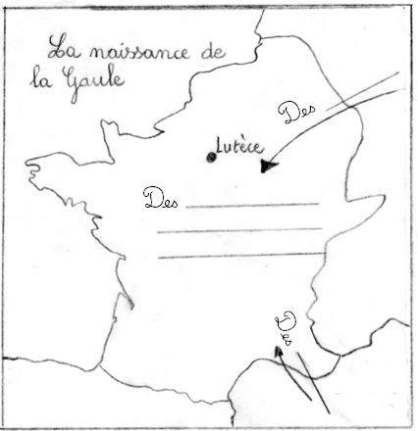 | Complète la carte en écrivant ceci au bon endroit :
  Grecs
  Celtes
  descendants des peuples de la Préhistoire

Complète la carte en écrivant ceci au bon endroit :

Grecs
Celtes
descendants des peuples de la Préhistoire

Documents à coller – 2

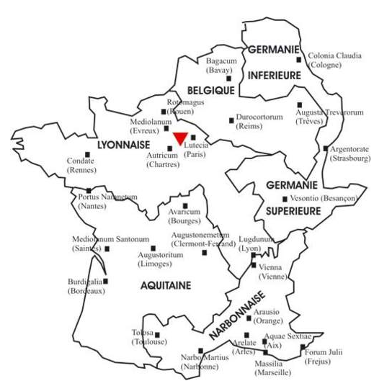 | Carte des provinces au temps de la Gaule

Carte des provinces au temps de la Gaule

Lexique

Celtes :  Ce sont des peuples venus de l’Est.  Tribu :  Groupe humain rassemblant plusieurs familles sous l'autorité d'un même chef et sur un territoire donné. | Religion :  Croyance en un ou plusieurs dieux. (syn : culte)  Polythéiste :  Qui croit en plusieurs dieux.  Druide :  Prêtre gaulois.  Gui :  Plante à fleurs dont les fruits sont blancs.
Oppidum :
Ville fortifiée des époques gauloise et romaine.

Fortification :
Mur, enceinte, rempart.

Torchis :  Matériau de construction à base de terre et de paille.  Chaume :  Paille utilisée comme toiture de certaines maisons. | Quelques métiers de l’artisanat gaulois...  bûcheron : personne abattant les arbres  tonnelier : personne qui fabrique des tonneaux  forgeron : personne qui travaille le fer au marteau après l’avoir fait chauffer  potier : personne qui fabrique des objets en terre cuite  verrier : personne qui fabrique des objets en verre  tanneur : personne qui prépare les peaux pour en faire du cuir  vannier : personne qui fabrique des objets en osier et en rotin  orfèvre : personne qui fabrique des objets en métal précieux
Agriculture :
Culture du sol pour la production de denrées alimentaires pour l'homme et les animaux.

Moissonneuse :
Machine qui coupe les céréales

Céréales :
Plante dont les grains servent de base à l'alimentation : blé, avoine, orge, millet, lin.

Epi de blé :
Partie de la tige du blé contenant les graines.

Elevage :
Faire grandir et se développer des animaux (domestiques ou utiles) : vache, porc, chèvre, bœuf, mouton, oie, canard, poule, cheval.

Conquête :  Action de conquérir, c’est-à-dire de s’emparer par les armes.  Légionnaire :  Soldat romain.  Latin :  Langue parlée par les Romains. | Temple : Lieu de culte pour les dieux ou les personnes célèbres.  Thermes : Établissements de bains publics de l'Antiquité.  Arène : Aire sablée au centre d'un amphithéâtre romain. Les combats de gladiateurs avaient lieu dans les arènes.  Théâtre : Lieu qui accueillait des spectacles (théâtre, danse, chant).  Aqueduc : Grand pont qui apporte de l’eau aux villes.  Arc de triomphe : Monument construit pour célébrer les victoires militaires.

Histoire - Cahier de Travail à la Maison
Pour être au point sur ma leçon sur l’Antiquité, je dois …

• savoir quels événements marquent la fin de la Préhistoire et la fin de l’Antiquité ; pour cela, je dois compléter la frise chronologique    • savoir si la Gaule était un pays uni et justifier ma réponse  • savoir comment s’appelait le peuple gaulois qui habitait notre région  • savoir dans quoi vivaient les Gaulois  • citer trois céréales cultivées par les Gaulois pour l’alimentation.  ………………………………………………….......  ………………………………………………….......  ………………………………………………….......  • citer trois animaux élevés par les Gaulois  ………………………………………………….......  ………………………………………………….......  ………………………………………………….......  • donner trois exemples de métiers de l’artisanat  ………………………………………………….......  ………………………………………………….......  …………………………………………………....... | • compléter cette phrase  Les Gaulois pratiquent le ……………………….. avec les autres peuples. L’apparition de la …………………… rend les échanges plus simples.  • savoir pourquoi les Romains veulent conquérir la Gaule  • savoir quel général romain a conquis la Gaule  ………………………………………………….......  • savoir comment s’appelle le chef gaulois qui a voulu empêcher la conquête de la Gaule  ………………………………………………….......  • savoir comment s’appelle la bataille que les Romains ont remportée et la date  ………………………………………………….......  • savoir pourquoi les Romains ont construit des routes, des ponts et des ports partout en Gaule  Pour faciliter ………………………………… et acheminer ………………………………………..  • savoir retrouver le nom de ces monuments romains  • savoir quelle langue est adoptée par les Gaulois  ………………………………………………….......
  Non, les Gaulois vivaient en tribus qui se faisaient souvent la guerre. | Oui, les tribus gauloises vivaient en harmonie.
  les Rèmes | les Carnutes
  les Ambiens | les Suessions
  dans des tentes | dans des villages
  dans des oppida | dans des HLM
  dans des maisons en pierre avec des tuiles | dans des maisons en bois, en torchis et en chaume
  temple | thermes
  aqueduc | amphithéâtre
  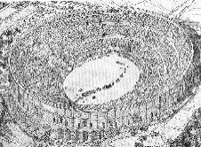 | 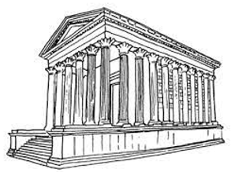
  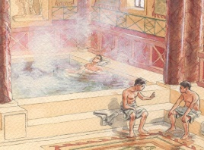 | 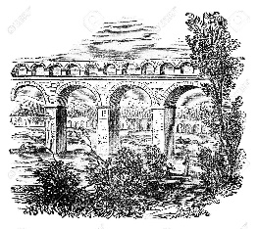

Evaluation prévue le ….. / …. / 202 .

Histoire - Cahier de Travail à la Maison - Correction
Pour être au point sur ma leçon sur l’Antiquité, je dois …

• savoir quels événements marquent la fin de la Préhistoire et la fin de l’Antiquité ; pour cela, je dois compléter la frise chronologique  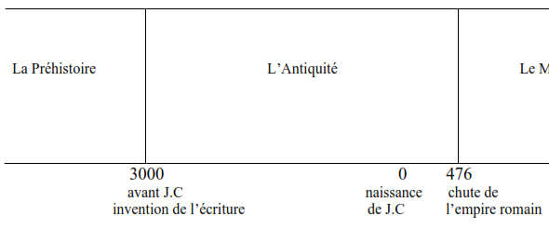  • savoir si la Gaule était un pays uni et justifier ma réponse  • savoir comment s’appelait le peuple gaulois qui habitait notre région.  • savoir dans quoi vivaient les Gaulois  • citer trois céréales cultivées par les Gaulois pour l’alimentation.  blé, avoine, orge, millet, lin  • citer trois animaux élevés par les Gaulois  vache, porc, chèvre, mouton, bœuf, oie, canard, poule, cheval  • donner trois exemples de métiers de l’artisanat | • compléter cette phrase  Les Gaulois pratiquent le commerce avec les autres peuples. L’apparition de la monnaie rend les échanges plus simples.  • savoir pourquoi les Romains veulent conquérir la Gaule  parce que c’est un pays riche  • savoir quel général romain a conquis la Gaule  Jules César  • savoir comment s’appelle le chef gaulois qui a voulu empêcher la conquête de la Gaule  Vercingétorix  • savoir comment s’appelle la bataille que les Romains ont remportée et la date  la batille d’Alésia en - 52  • savoir pourquoi les Romains ont construit des routes, des ponts et des ports partout en Gaule  Pour faciliter les échanges et acheminer les marchandises  • savoir retrouver le nom de ces monuments romains  • savoir quelle langue est adoptée par les Gaulois  le latin
  Non, les Gaulois vivaient en tribus qui se faisaient souvent la guerre. | Oui, les tribus gauloises vivaient en harmonie.
  les Rèmes | les Carnutes
  les Ambiens | les Suessions
  dans des tentes | dans des villages
  dans des oppida | dans des HLM
  dans des maisons en pierre avec des tuiles | dans des maisons en bois, en torchis et en chaume
  Les métiers du bois : bûcheron, charpentier, tonnelier
  Les métiers de la pierre et de la construction : carrier, tailleur, maçon
  Les métiers du métal : mineur, fondeur, forgeron
  Les métiers de l’argile et du verre : potier, verrier
  Les métiers du tissu et du cuir : tisseur, tailleur, tanneur, sellier
  Autres métiers : vannier, orfèvre
  un amphithéâtre | un temple
  les thermes | un aqueduc

Evaluation prévue le ….. / …. / 20 . .
Evaluation d’histoire – Ordinaire - L’Antiquité – Page 1
Signature :

NA | PA | A | Prénom : …………………………. …….. / …….. / 20 . .  Evaluation * aménagée ** ordinaire
 |  |  | Avoir des connaissances sur l’Antiquité.

1 – Complète la frise chronologique.

La Préhistoire |  | L’Antiquité |  |  |  | Le Moyen Age |  | Les Temps Modernes |  | La Révolution  française  et le XIXème siècle |  | Le XXème siècle et notre époque
 | 3000 avant J.C  Invention  de l’écriture |  |  | 0  Naissance de  Jésus-Christ | 476  Chute de  l’Empire  romain |  | 1492  Christophe  Colomb  découvre  l’Amérique |  | 1789  la Révolution  française |  | 1914  le début de la  1ère guerre  mondiale |  | 2022

2 – Les Gaulois formaient-ils un pays uni ? Justifie ta réponse.
………………………………………………………………………………………………….
………………………………………………………………………………………………….
………………………………………………………………………………………………….
3 – Comment s’appelait le peuple gaulois qui habitait notre région ?
………………………………………………………………………………………………….
………………………………………………………………………………………………….
4 – Dans quoi vivaient les Gaulois (3 choses) ?
………………………………………………………………………………………………….
………………………………………………………………………………………………….
………………………………………………………………………………………………….
5 – Cite trois céréales cultivées par les Gaulois.
………………………………………………………………………………………………….
6 – Cite trois animaux élevés par les Gaulois.
………………………………………………………………………………………………….
7 – Cite trois métiers de l’artisanat gaulois.
………………………………………………………………………………………………….
8 – Complète cette phrase.
Les Gaulois pratiquent le .................................... avec les autres peuples. L’apparition de la ................... rend les échanges plus simples.
Evaluation d’histoire – Ordinaire - L’Antiquité – Page 2

9 – Pourquoi les Romains veulent-ils conquérir la Gaule ?
………………………………………………………………………………………………….
………………………………………………………………………………………………….
………………………………………………………………………………………………….

10 – Quel général romain a conquis la Gaule ?
………………………………………………………………………………………………….
11 – Comment s’appelle le chef gaulois qui s’est opposé à lui ?
………………………………………………………………………………………………….
12 - Comment s’appelle la bataille que les Romains ont remportée ? Quelle est sa date ?
………………………………………………………………………………………………….
………………………………………………………………………………………………….
13 - Pourquoi les Romains ont-ils construit des routes, des ponts et des ports partout en Gaule ?
………………………………………………………………………………………………….
………………………………………………………………………………………………….
………………………………………………………………………………………………….
14 – Ecris le nom de ces monuments romains. | 15 – Quelle langue a été adoptée par les gaulois ?  ……………………………………  ……………………………………  ……………………………………  ……………………………………  ……………………………………  ……………………………………
  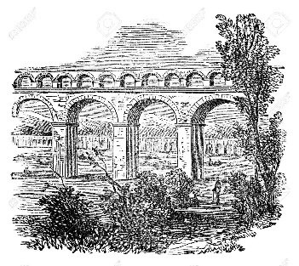  ……………………………. | 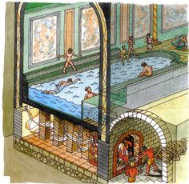  …………………………….
  ……………………………. | 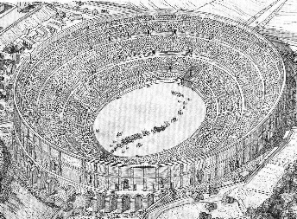  …………………………….

Evaluation d’histoire – Aménagée - L’Antiquité – Page 1
Signature :

NA | PA | A | Prénom : …………………………. …….. / …….. / 20 . .  Evaluation * aménagée ** ordinaire
 |  |  | Avoir des connaissances sur l’Antiquité.

1 – Complète la frise chronologique.

La Préhistoire |  | L’Antiquité |  |  |  | Le Moyen Age |  | Les Temps Modernes |  | La Révolution  française  et le XIXème siècle |  | Le XXème siècle et notre époque
 | 3000 avant J.C  Invention  de l’écriture |  |  | 0  Naissance de  Jésus-Christ | 476  Chute de  l’Empire  romain |  | 1492  Christophe  Colomb  découvre  l’Amérique |  | 1789  la Révolution  française |  | 1914  le début de la  1ère guerre  mondiale |  | 2022

2 – Les Gaulois formaient-ils un pays uni ? Justifie ta réponse.

Oui, les tribus gauloises vivaient en harmonie. | Non, les Gaulois vivaient en tribus qui se faisaient souvent la guerre.

3 – Comment s’appelait le peuple gaulois qui habitait notre région ?

les Rèmes | les Carnutes
les Suessions | les Ambiens

4 – Dans quoi vivaient les Gaulois ?

dans des oppidums | dans des tentes
dans des villages | dans des HLM
dans des maisons en bois, en torchis et en chaume | dans des maisons en pierre avec des tuiles

5 – Surligne trois céréales cultivées par les gaulois. | 6 – Surligne trois animaux élevés par les Gaulois. | 7 – Cite trois métiers de l’artisanat gaulois.
  la pomme de terre | l’avoine
  le blé | la tomate
  le maïs | la carotte
  l’orge | la courgette
  bœuf | porc
  lion | chat
  poule | kangourou
  autruche | guépard
  tanneur | garagiste
  pâtissier | tonnelier
  carrossier | vendeur
  forgeron | potier

Evaluation d’histoire – Aménagée - L’Antiquité – Page 2

8 – Complète cette phrase.
Les Gaulois pratiquent le .................................... avec les autres peuples. L’apparition de la ................... rend les échanges plus simples.

9 – Pourquoi les Romains veulent-ils conquérir la Gaule ?  10 – Quel général romain a conquis la Gaule ?  11 – Comment s’appelle le chef gaulois qui s’est opposé à lui ? | 12 - Comment s’appelle la bataille que les Romains ont remportée ? Quelle est sa date ?  13 - Pourquoi les Romains ont-ils construit des routes, des ponts et des ports partout en Gaule ?  Pour faciliter les ……..…………… commerciaux et acheminer les ……………….……….
  parce que c’est un pays pauvre
  parce que c’est un pays riche
  Vercingétorix
  Jules César
  Vercingétorix
  Jules César
  Alésia | Gergovie
  en 52 avant J-C | en 3000  avant J-C
  marchandises | échanges
14 – Ecris le nom de ces monuments romains. |  | 15 – Quelle langue a été adoptée par les gaulois ?
  un temple | une arène
  un aqueduc | les thermes
  ……………………………. | …………………………….
  ……………………………. | …………………………….
  l’anglais
  l’allemand
  le latin
  l’espagnol

